济宁学院第二附属小学自行车棚项目
采购公告

一、采购项目名称：济宁学院第二附属小学车棚
二、项目地点：济宁学院第二附属小学篮球场东
三、项目内容：七字硬边双挑膜结构自行车棚，面积约15米*6米约90平。中间高2.5米，两边高2.1米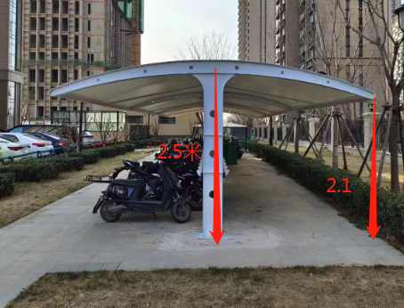
四、招标预算资金32000元
五、服务要求：
1.基础预埋：每个立柱下面挖1米*1米*1米放预埋件C30混凝土浇筑。
2.材料：钢结构选用Q235国标6个厚钢材，采用PVDF刀刮膜，厚度0.84mm。
3.成交供应商施工中严禁吸烟，酒后严禁作业，严禁违规作业。
4.成交供应商不得将本项目转让给其他单位，一经发现，采购人有权终止合同，所造成的一切损失均由成交供应商负责。
5.本项目自合同生效到质保结束前各个环节因成交供应商原因发生的一切事故，一切责任全部由成交供应商承担。
六、报名时间及方式
1.时间：2023年8月26日至2023年8月27日，上午9：00-11：30时，下午14：00--17:30时。
2.方式：供应商在获取采购文件时，须提供以下资料的原件及盖章的复印件：营业执照、税务登记证、组织机构代码证（三证合一的仅提供营业执照）
七、递交招标文件时间及地点
1.时间：2023年 8月28日上午8时至11时
2.地点：济宁学院第二附属小学后勤部（南综合楼三楼）
八、开标时间及地点
1.时间：2023年8月28日下午3时00分
2.地点：济宁学院第二附属小学三楼会议室
3.报价包括项目所有费用。
4.报价单要注明质保年限。
九、联系方式
1.联系人：张丽 孔健
2.联系电话：0537—3198629

济宁学院第二附属小学
2023年8月27日

